ДЕЛЬФИНЁНОК – 2018

13 и 14 декабря в ДЮСШ № 1 прошли городские соревнования по плаванию среди детей дошкольного возраста «Дельфинёнок – 2018». Дистанция заплыва – 12, 5м, 3 возрастные группы – 5, 6, 7 лет, вид плавания – вольный стиль, кроль на спине.
Детский сад «Искорка» представляли:
Гр. № 8
Нерадовкая Иляна, Тушина Лера, Болтинский Егор, Бачин Артём.
Гр.№ 9
Рушакова Марина, Иванов Захар, Арестов Артём, Лаврунов Кирилл.
Сосредоточеные, собранные, внимательные выходили ребята на плавательную дорожку. Для Иляны, Леры, Марины, Захара, Артёма и Кирилла это были первые сревнования и они прекрасно справились с волнением. Всё чему научили тренера Миняева Т.П. и Мамотова А.В. было бесстрашно выполнено на соревнованиях. Молодцы! Егор и Артём Б. занимаются уже второй год, это опытные пловцы, но и соперники тоже тренируются и стремятся к победе. В результате среди девочек (25 человек) - 6 лет - вольный стиль:
Нерадовская Иляна – 7 место- 13.74
Тушина Валерия – 10 место – 15.46
Рушакова Марина – 15 место – 17.07. МОЛОДЦЫ, ДЕВОЧКИ!
Среди мальчиков возрастная группа 7 лет, вольный стиль:
Иванов Захар – 5 место
возрастная группа – 6 лет, вид – кроль на спине –
БАЧИН АРТЁМ - 3 место. ПОЗДРАВЛЯЕМ!!! МОЛОДЕЦ!
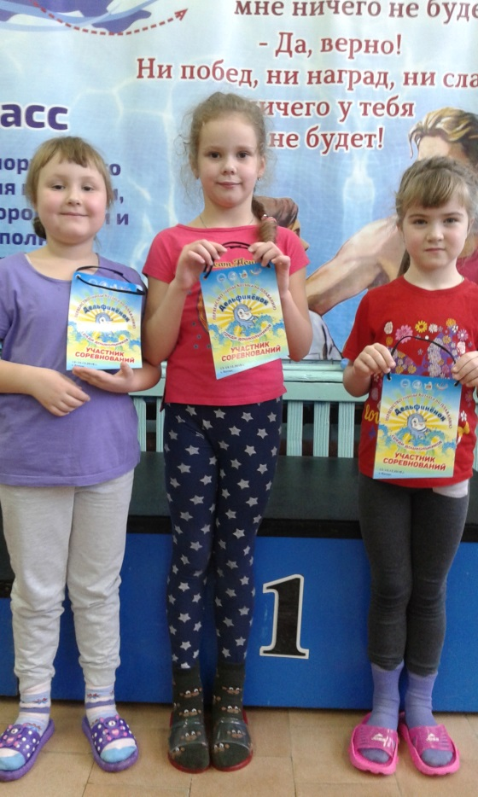

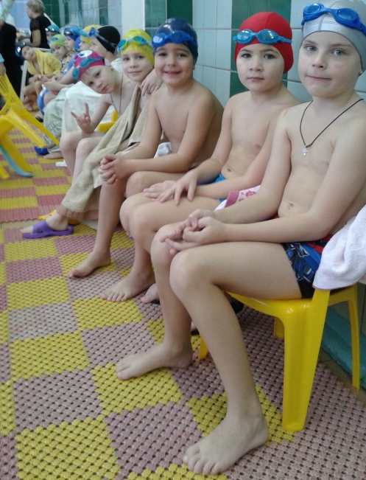

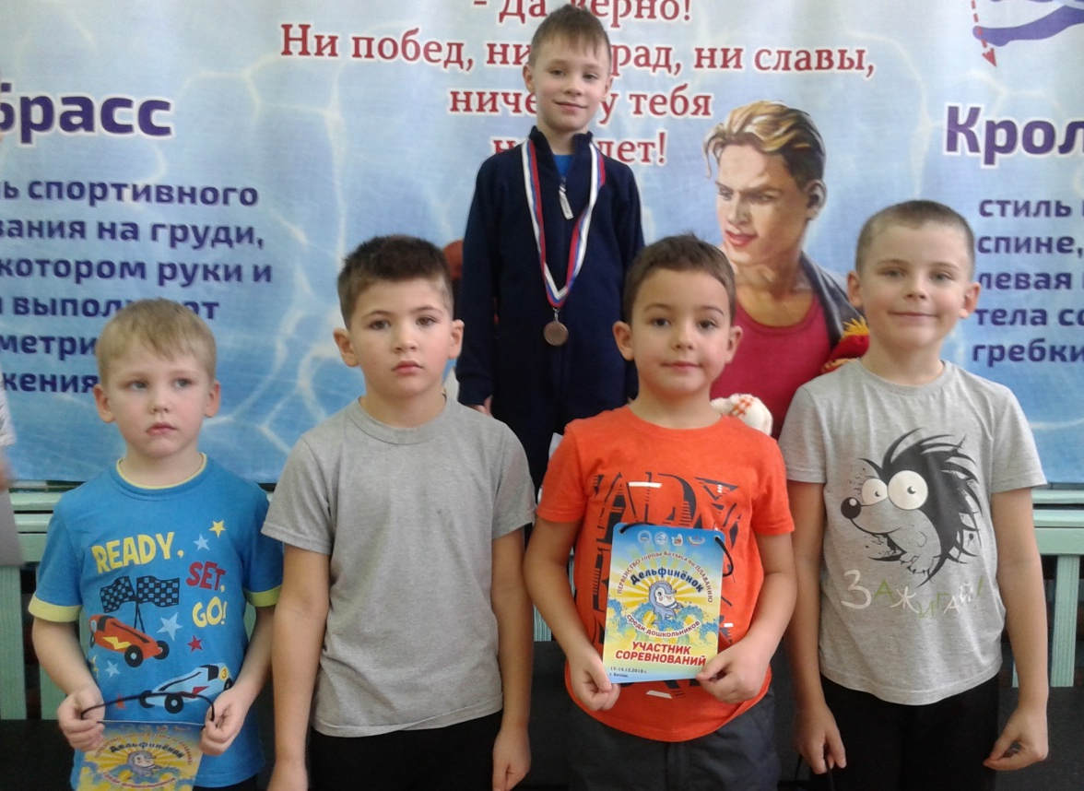
Следующие соревнования по плаванию пройдут в марте. Желаем нашим ребятам здоровья и отличных тренировок!!!
Наши победы у нас впереди!

